Требования к оформлению докладов:

- Объем материалов должен быть от 4 страниц формата А4, с рисунками и таблицами (рисунки могут быть черно-белыми или цветными).
- Файл должен быть назван по фамилии докладчика и сокращенному названию организации через знак подчеркивания, набранных на русском языке. (Например, Иванов_ИКФИА.docx).
- Редактор Microsoft Office Word с расширением .doc или .docx
- Параметры страницы поля: верхнее – 2 см, нижнее – 2,6 см, левое и правое – 1,8 см.
- Формат А4.
- Основной текст: Шрифт – Times New Roman (TNR), размер шрифта 12, интервал – 1,2, расстановка переносов – нет.

Структура

- Название работы. (На новой строке, Times New Roman 12 пт, полужирное начертание, выравнивание по центру, без отступа)
- Фамилия(и) автора(ов) И.О. (На новой строке, Times New Roman 12 пт, выравнивание по центру, без отступа, при наличии у авторов разных организаций помечать надстрочной цифрой)
- Название организации(й), почтовый адрес. (На новой строке, Times New Roman 12 пт, выравнивание по центру, без отступа, при наличии нескольких организаций помечать надстрочной цифрой перед указанием организации)
- Электронный адрес (e-mail). (На новой строке, Times New Roman 12 пт, курсив, выравнивание по центру, без отступа)
- Пустая строка.
- Аннотация (до 100 слов, на новой строке, отступ красной строки – 1 см, Times New Roman 10 пт, курсив, интервал – 1, без слова Аннотация в начале строки);
- Ключевые слова: до 7 слов или словосочетаний. Заголовок «Ключевые слова» – Times New Roman 10 пт, курсив, отступ красной строки – 1 см, интервал – 1.
- Пустая строка.
- Основной текст. (Times New Roman 12 пт, выравнивание по ширине, начало нового абзаца – отступ 1 см, интервал – 1,2)
- Рисунки и подписи располагаются на новой строке, Times New Roman 10 пт, выравнивание по центру, без отступа. Перед рисунком и после подписи – пустая строка. Рисунок нумеруется по порядку упоминания в тексте. В тексте «рисунок» употребляется в сокращенном виде только в виде ссылки в скобках (рис.), в остальных случаях – в развернутом виде («на рисунке…, согласно рисунку…»). В подписи после номера рисунка ставится точка, далее – текст с заглавной буквы без точки в конце подписи.
- Таблицы и подписи располагаются на новой строке, Times New Roman 12 пт. Нумерация таблицы – курсив, выравнивание по правому краю. В следующей строке название таблицы – полужирное начертание, (нет курсива), выравнивание по центру.
- Сведения о финансировании работы. (На новой строке, Times New Roman 12 пт, курсив, выравнивание по ширине, без отступа)
- Литература оформляется по ГОСТ 7.0.5-2008 «Библиографическая ссылка» http://www.lib.tsu.ru/win/metod/gost/gostR7.0.5-2008.pdf или gost_7.0.5-2008.pdf (bgsha.com). Список литературы должен быть озаглавлен, пронумерован: 1, 2, 3… и т.д., и отсортирован по алфавиту по первым буквам фамилий первых авторов, сначала зарубежные авторы, затем российские. В тексте статьи ссылка на литературу должна быть указана по фамилии первого автора и году публикации труда в квадратных скобках [Pierce, 1962]. Заголовок (на новой строке, Times New Roman 12 пт, жирный, выравнивание по левому краю, отступ красной строки – 1 см) списка литературы отделен пустой строкой от предыдущего раздела.

Рисунки в формате jpeg или tif (сформированные в графическом редакторе, добавка обозначений и иного текста в рисунок средствами редактора Word не допускается). Разрешение для растровых иллюстраций – не менее 300 dpi. Рисунки и таблицы должны содержать подписи. Файлы рисунков приложить к докладу.

Формулы в тексте набираются в MS Word «Уравнение», переменные – шрифт TNR, 12 пт, курсивом, греческие символы – прямые шрифт Symbol, 12 пт (вставка формул в виде рисунков – не допускается) (отдельной строкой, выравнивание по центру).

Сокращение слова «год» и его производных производится обязательно через «г.» или «гг.».

ПРИМЕР ПРЕДСТАВЛЕНИЯ ДОКЛАДОВ:

Детерминанты внутренней миграции населения в современной России
Андреев И. И.^{1,2}
¹Институт космофизических исследований и аэрономии им. Ю. Г. Шафера, г. Якутск
²Северо-восточный федеральный университет им. М.К Аммосова, г. Якутск
E–mail: ivanov@yandex.ru

В современной России уровень внутренней миграционной подвижности населения является чрезвычайно низким. Так, если среднестатистический житель США меняет место жительства в течение своей жизни примерно 13 раз, то среднестатистический гражданин России – чуть более 1,5 раз. В отличие от экономически развитых стран, в которых внутренняя миграция выступает в роли основного механизма перераспределения населения между регионами страны в ответ на изменение политических, социально-экономических и демографических и др. условий жизни в них, в России в настоящее время внутренняя миграция не является реальным фактором выравнивания межрегиональной дифференциации уровней социально-экономического развития.
Ключевые слова: миграция, внутренняя миграция, подвижность населения, Россия, механизм перераспределения.

В современной России уровень внутренней миграционной подвижности населения является чрезвычайно низким [Cadwallader, 1992]. Так, если среднестатистический житель США меняет место жительства в течение своей жизни примерно 13 раз, то среднестатистический гражданин России – чуть более 1,5 раз [Pandit, 1997; Алешковский, 2007]. В отличие от экономически развитых стран, в которых внутренняя миграция выступает в роли основного механизма перераспределения населения между регионами страны в ответ на изменение политических, социально-экономических и демографических и др. условий жизни в них, в России в настоящее время внутренняя миграция не является реальным фактором выравнивания межрегиональной дифференциации уровней социально-экономического развития (рис. 1) [Иванов, 2006а; Иванов, 2006б; Федеральная служба государственной статистики, 2022].

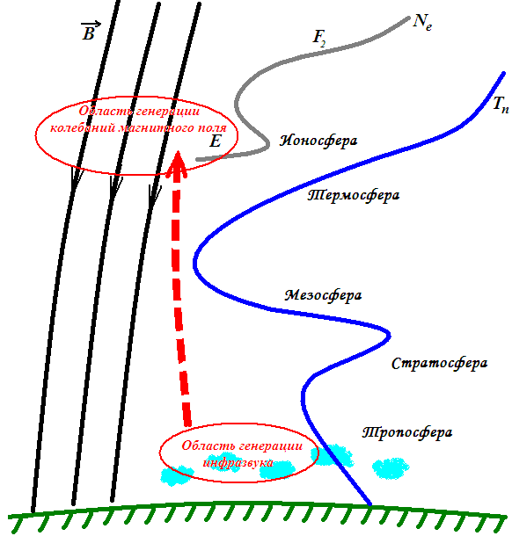
Рисунок 1. Механизм трансформации акустических колебаний инфразвукового диапазона в вариации компонент геомагнитного поля

Схематически данный механизм можно представить в следующем виде:
(1)
где – амплитуда акустических колебаний инфразвукового диапазона, – амплитуда колебаний электронной и ионной концентрации, – амплитуда колебаний проводимостей (продольной, педерсеновской и холовской), – амплитуда колебаний ионосферных токов, – амплитуда колебаний индукции геомагнитного поля.
Данные приведены в таблице 1.

Таблица 1
Название таблицы

Работа выполнена в рамках государственного задания (номер госрегистрации № 122011700182-1).

Литература:
- Cadwallader M.T. Migration and Residential Mobility: Macro and Micro Approaches. Madison, Wis.: University of Wisconsin Press. 1992. 150 p.
- Pandit K. Cohort and Period Effects in U.S. Migration: How Demographic and Economics Cycle Influence the Migration Schedule // Annals of the Association of American Geographers. 1997. Vol. 3, № 87. P. 439–450.
- Алешковский И.А. Внутренняя миграция населения в современной России. – М.: ТЕИС. 2007. 230 c.
- Иванов И.А., Иванов В.А. Детерминанты внутренней миграция населения в современной России // Вестник Московского университета. Серия 6, Экономика. 2006. №2. C. 18-23.
- Иванов И.А. Детерминанты внутренней миграция населения: анализ отечественных и зарубежных исследований / Под ред. проф. В.А. Ионцева. М.: Макс Пресс. 2006. 300 с.
- Федеральная служба государственной статистики. 2022. URL: https://rosstat.gov.ru/ (дата обращения: 26.05.2022).

